rURAL servicios informáticos
Consultar y Suprimir Bloqueos
Automatización de pruebas
U027992
09/12/2022

Tabla de contenido
1. Consultar y Suprimir Bloqueos 3
1.1. TÍTULO DEL CASO DE PRUEBA 3
1.2. DESCRIPCIÓN 3
1.3. Consultar y suprimir bloqueos 3
1.4. MEJORAS PRÓXIMAS FASES 13

Consultar y Suprimir Bloqueos

TÍTULO DEL CASO DE PRUEBA
Consultar y Suprimir Bloqueos.

DESCRIPCIÓN
El objetivo de la prueba es consultar un acuerdo para saber si dispone de algún bloqueo y en caso afirmativo, proceder a eliminar dicho bloqueo.

Consultar y Suprimir Bloqueos
Descripción:

Se accede a la ventana Contratación Pasivo por la ruta Operativa Frecuente/Pasivo/Vista/G-Bloqueos, se abre la ventana IRIS- Gestión de Bloqueos/Protecciones. Validamos si el acuerdo tiene algún bloqueo. Si el acuerdo contiene alguno, se consulta y se suprime.

Step 1 : VALIDAR VENTANA IRIS- Consulta de Bloqueos/Protecciones
Validamos los campos de la ventana IRIS- Consulta de Bloqueos/Protecciones.

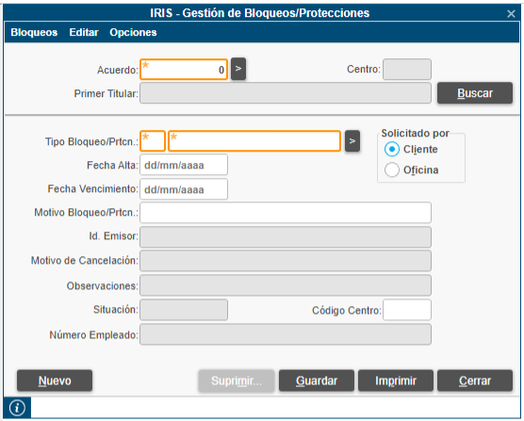

A continuación, se expone el código empleado con las siguientes explicaciones:
- La función esperarCargaPantalla espera a que esté cargada la ventana una vez desaparece el símbolo de cargando.
- La función “Click” sirve para pulsar el botón.

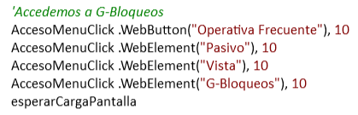

Guardamos en variable los parametros para comparar más adelante.

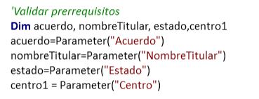

A continuación, se validan los siguientes campos:
- Campo Numero Acuerdo, Tipo Bloqueo 1, Tipo Bloqueo 2, Fecha Alta, Fecha Vencimiento, Motivo Bloqueo, Código Centro(Habilitados)
- Campo Centro, Primer Titular, ID. Emisor, Motivo Cancelación, Observaciones, Situación, Numero Empleado (Deshabilitado)
- Título de la ventana (Exista)
- Botón Nuevo, Buscar, Guardar, Imprimir, Cerrar (Habilitado)
- Botón Suprimir (Deshabilitado)
- Campo Barra Estado (Que se encuentre vacío)

A continuación, se expone el código empleado con las siguientes explicaciones:

- La propiedad value sirve para obtener el valor con el que está informado un campo y poder validar si un campo se encuentra informado con un valor “X”. En este caso validamos que los campos sean distintos de un valor vacío o igual a los datos de las variables.
- Con la propiedad disabled validamos el estado de un campo o botón, siendo el 0 habilitado y 1 deshabilitado
- La función “Exist” sirve para validar que la ventana existe.

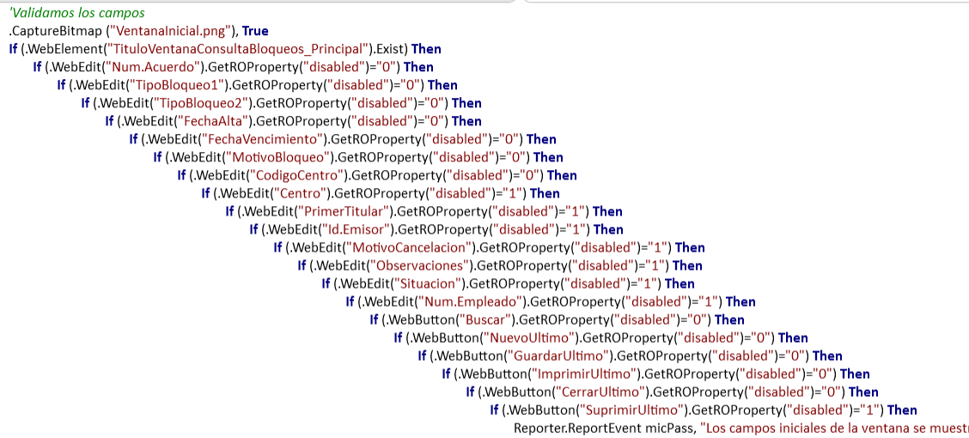

En el caso de que no se complete bien algún campo o su estado sea diferente del que se está comparando, se pondrá el paso en estado FAILED indicando el campo que ha fallado, pero la prueba continua adelante. Al finalizar la prueba, esta quedaría a Failed por éste o más pasos fallados.

En el caso de que no se existiese la ventana IRIS- Gestión de Bloqueos/Protecciones, se mostraría un mensaje de error, se cerrarían todas las pestañas abiertas y la prueba se pararía, quedando en estado Failed.

Step 2 : validaciones según el numero de bloqueos
Introducimos el acuerdo, pulsamos el boton buscar y validamos la ventana según el numero de bloqueos que tenga el expediente.
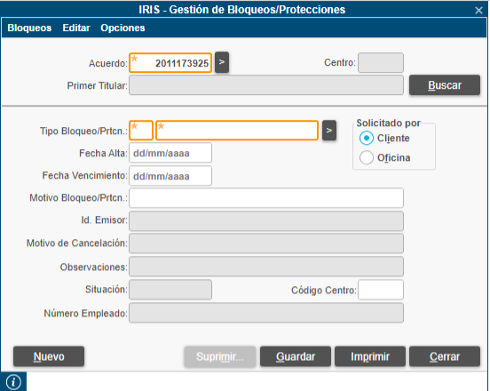

Se introduce el acuerdo y se pulsa el botón buscar para saber si tiene algún bloqueo.
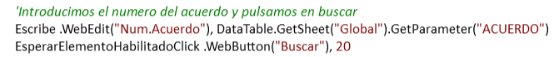

Si el acuerdo no tuviera bloqueos, se cierran las ventanas y se acepta el mensaje.

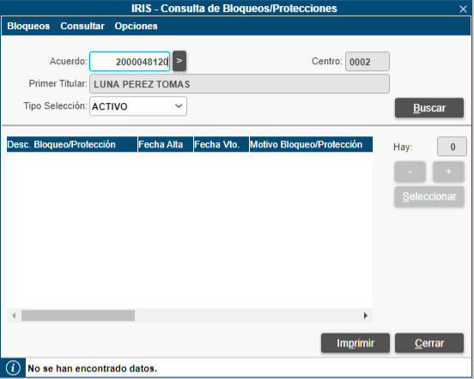

El código es el siguiente:
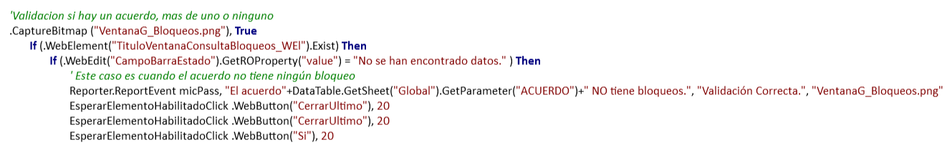

1.7.7.2.1 step A – UN SOLO BLOQUEO
En este caso no existe la ventana IRIS-CONSULTA DE BLOQUEOS/PROTECCIONES, por tanto, representa que el acuerdo tiene 1 bloqueo.

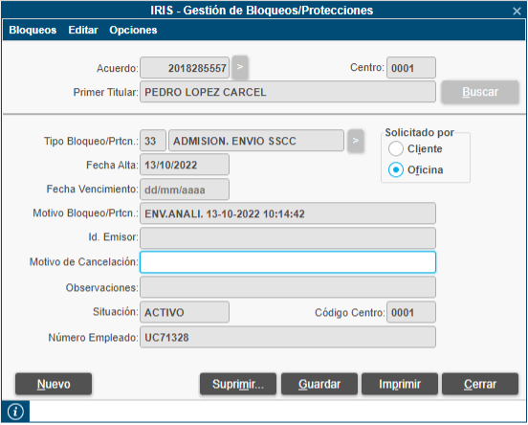

A continuación, se validan los siguientes campos si tiene un bloqueo:
- Campo Num Acuerdo, Tipo Bloqueo 1, Tipo Bloqueo 2, Fecha Alta, Fecha Vencimiento, Motivo Bloqueo, Código Centro, Centro, Primer Titular, ID. Emisor, Observaciones, Situación, Numero Empleado (Deshabilitado)
- Campo Motivo Cancelación (Habilitado)
- Campo Num Acuerdo, Centro, Primer Titular, Situación (El valor es correcto)
- Campo Tipo Bloqueo 1, Tipo Bloqueo 2, Fecha, Código Centro, Num Empleado (No está vacío)
- Botón Nuevo, Guardar, Imprimir, Cerrar, Suprimir (Habilitado)
- Botón Buscar (Deshabilitado)
- CampoBarraEstado (Que se encuentre vacío)

A continuación, se expone el código empleado con las siguientes explicaciones:

- La propiedad value sirve para obtener el valor con el que está informado un campo y poder validar si un campo se encuentra informado con un valor “X”. En este caso validamos que los campos sean distintos de un valor vacío o igual a los datos de las variables.
- Con la propiedad disabled validamos el estado de un campo o botón, siendo el 0 habilitado y 1 deshabilitado
- La función “Exist” sirve para validar que la ventana existe.

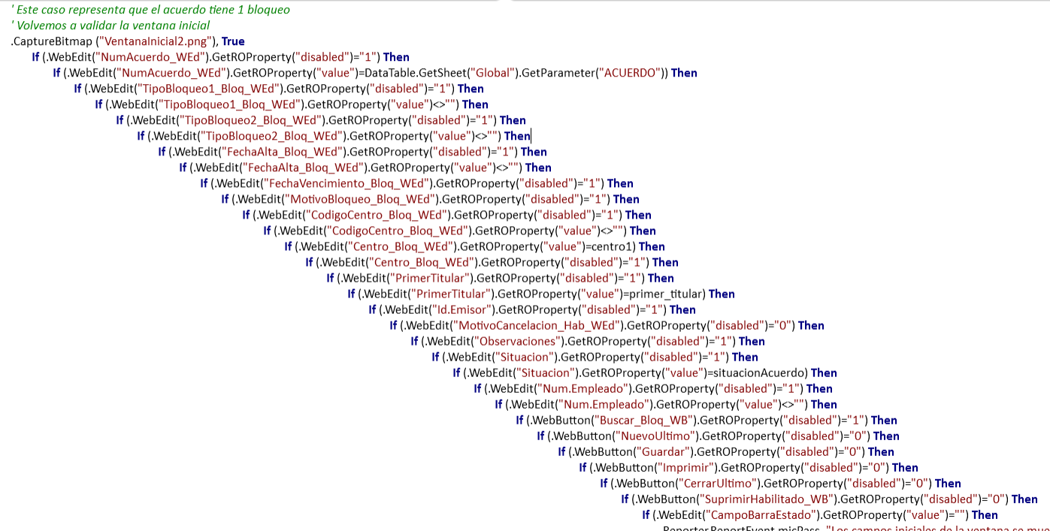

En el caso de que no se complete bien algún campo o su estado sea diferente del que se está comparando, se pondrá el paso en estado FAILED indicando el campo que ha fallado, pero la prueba continua adelante. Al finalizar la prueba, esta quedaría a Failed por éste o más pasos fallados.

1.7.7.2.1.1 STEP A1: SUPRIMIR BLOQUEO

Pulsamos el botón suprimir y aceptamos los posibles avisos. Verificamos que se ha borrado el bloqueo viendo si en la barra de información aparece el mensaje de datos borrados.

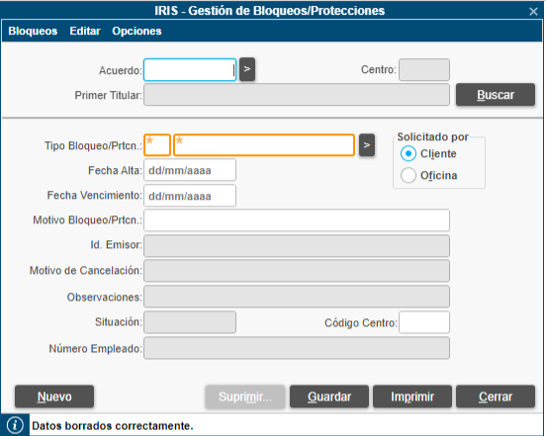

El código es el siguiente:
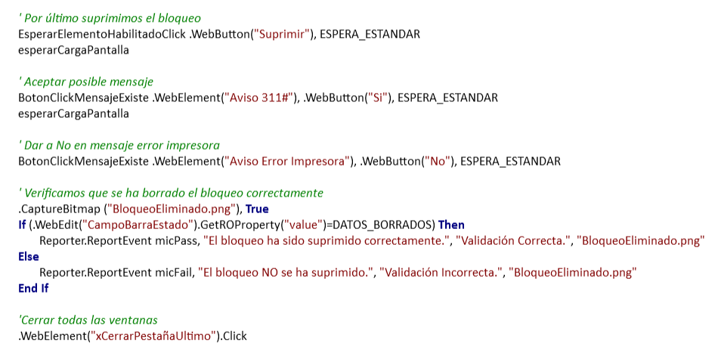

1.7.7.2.1.2 STEP A2: CERRAR VENTANA

Cerramos la ventana abierta de G- bloqueos.

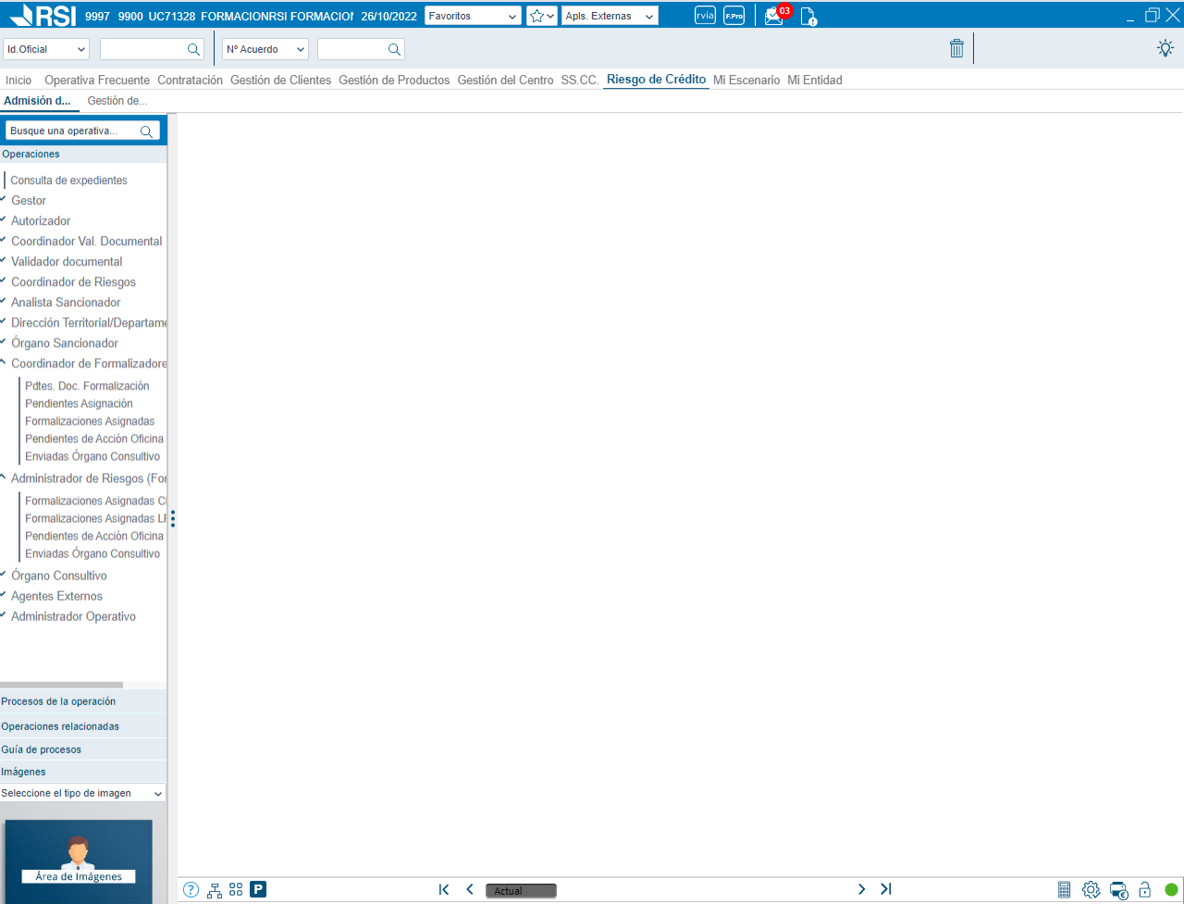

El código empleado es el siguiente:

1.7.7.2.2 step b – más de un BLOQUEO
Si el acuerdo tuviera mas de un bloqueo, se abre la ventana IRIS- Consulta de Bloqueos/Protecciones. Guardamos en variables los parametros y validamos los campos.

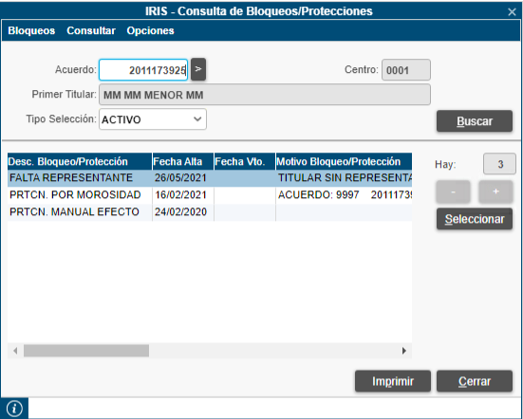

A continuación, se validan los siguientes campos de la ventana IRIS- Consulta de Bloqueos/Protecciones:
- Campo Acuerdo, Selección, Centro, Primer Titular (El valor es correcto)
- Campo Acuerdo (Habilitado)
- Campo Selección, Centro, Primer Titular (Deshabilitado)
- Columna Desc Bloqueo, Fecha Alta, Fecha Vencimiento, Motivo Bloqueo, Id Emisor, Empleado, Centro, Num Bloqueo, Situación, Observaciones (Exista)
- Dato de la tabla Empleado, Centro, Fecha (Exista)
- Botón Seleccionar, Buscar, Guardar, Imprimir, Cerrar (Habilitado)
- CampoBarraEstado (Que se encuentre vacío)

A continuación, se expone el código empleado con las siguientes explicaciones:

- La propiedad value sirve para obtener el valor con el que está informado un campo y poder validar si un campo se encuentra informado con un valor “X”. En este caso validamos que los campos sean distintos de un valor vacío o igual a los datos de las variables.
- Con la propiedad disabled validamos el estado de un campo o botón, siendo el 0 habilitado y 1 deshabilitado
- La función “Exist” sirve para validar que la ventana existe.

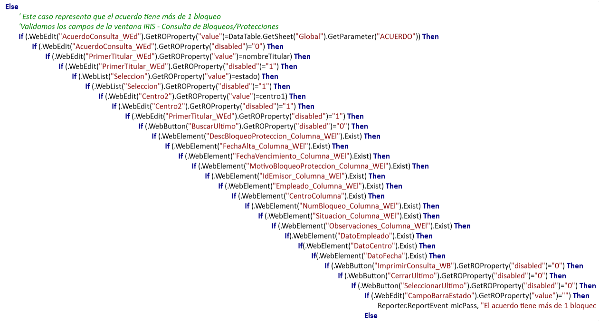

En el caso de que no se complete bien algún campo o su estado sea diferente del que se está comparando, se pondrá el paso en estado FAILED indicando el campo que ha fallado, pero la prueba continua adelante. Al finalizar la prueba, esta quedaría a Failed por éste o más pasos fallados.

1.7.7.2.2.1 STEP B1: SUPRIMIR BLOQUEO

Hacemos doble click sobre el bloqueo, pulsamos el boton seleccionar y validamos la ventana IRIS – Gestión de Bloqueos/Protecciones.

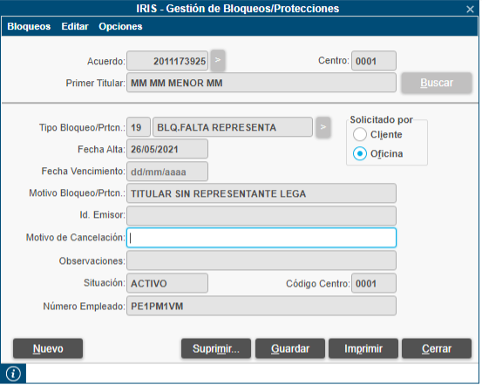

Guardamos en variables algunos datos para comparar más adelante.

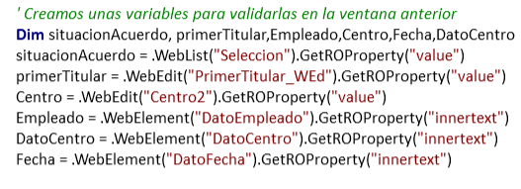

Seleccionamos el primer elemento de la tabla para consultarlo.

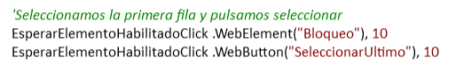

A continuación, se validan los siguientes campos:
- Campo Num Acuerdo, Tipo Bloqueo 1, Tipo Bloqueo 2, Fecha Alta, Fecha Vencimiento, Motivo Bloqueo, Código Centro, Centro, Primer Titular, ID. Emisor, Observaciones, Situación, Numero Empleado (Deshabilitado)
- Campo Motivo Cancelación (Habilitado)
- Campo Tipo Bloqueo 1, Tipo Bloqueo 2 (No está vacío)
- Campo Num Acuerdo, Primer titular, Situación Acuerdo, Fecha, Código Centro, Centro, Empleado (El valor es correcto)
- Botón Nuevo, Guardar, Imprimir, Cerrar, Suprimir (Habilitado)
- Botón Buscar (Deshabilitado)
- CampoBarraEstado (Que se encuentre vacío)

A continuación, se expone el código empleado con las siguientes explicaciones:

- La propiedad value sirve para obtener el valor con el que está informado un campo y poder validar si un campo se encuentra informado con un valor “X”. En este caso validamos que los campos sean distintos de un valor vacío o igual a los datos de las variables.
- Con la propiedad disabled validamos el estado de un campo o botón, siendo el 0 habilitado y 1 deshabilitado

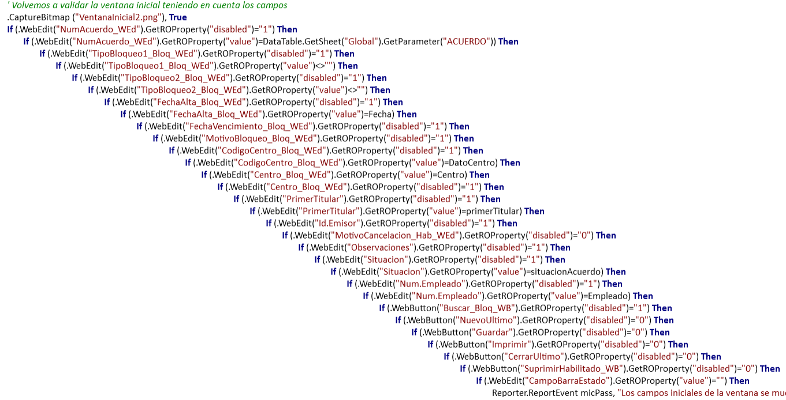

En el caso de que no se complete bien algún campo o su estado sea diferente del que se está comparando, se pondrá el paso en estado FAILED indicando el campo que ha fallado, pero la prueba continua adelante. Al finalizar la prueba, esta quedaría a Failed por éste o más pasos fallados.

1.7.7.2.2.2 STEP B2: SUPRIMIR BLOQUEO

Pulsamos el botón suprimir y aceptamos los posibles avisos. Verificamos que se ha borrado el bloqueo viendo si en la barra de información aparece el mensaje de datos borrados.

El código es el siguiente:
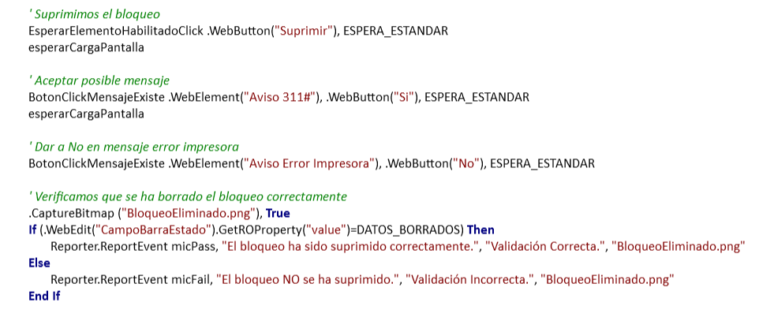

1.7.7.2.2.3 STEP B3: CERRAR VENTANA

Cerramos la ventana abierta de G- bloqueos.

El código empleado es el siguiente:

MEJORAS PRÓXIMAS FASES

